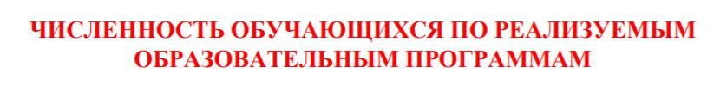

Код | Наименование  специальности/  профессии | Количество  обучающихся  по очной форме |  |  | Количество  обучающихся  по заочной форме
 |  | Всего | за счет  бюджета  РФ | по  договорам  об  оказании  платных  образовате  льных  услуг | Всего | за счет  бюджета  РФ | по договорам  об оказании  платных  образователь  ных  услуг
09.02.07 | «Информационные системы и  программирование» | 442 | 434 | 8
10.02.05 | «Обеспечение информационной  безопасности  автоматизированных систем» | 222 | 221 | 1
21.02.02 | «Бурение нефтяных и газовых  скважин» | 95 | 92 | 3 | 102 |  | 102
11.02.02 | «Техническое обслуживание и  ремонт радиоэлектронной  техники (по отраслям)» | 106 | 103 | 3 | 35 |  | 35
11.02.11 | «Сети связи и системы  коммутации» | 19 | 19 |  | 25 |  | 25
11.02.15 | «Инфокоммуникационные сети  и системы связи» | 231 | 229 | 2 | 3 |  | 3
13.02.03 | «Электрические станции, сети и  системы» | 76 | 76
13.02.11 | «Техническая эксплуатация и  обслуживание электрического и  электромеханического  оборудования (по отраслям)» | 155 | 153 | 2 | 61 |  | 61
29.02.04 | «Конструирование,  моделирование и технология  швейных изделий» | 124 | 124
29.02.10 | «Конструирование,  моделирование и технология  изготовления изделий легкой промышленности (по видам)» | 49 | 49
38.02.01 | «Экономика и бухгалтерский  учет (по отраслям)» | 153 |  | 153 | 299 |  | 299
40.02.01 | «Право и организация социального обеспечения» | 206 |  | 206 | 73 |  | 73
11.01.05 | «Монтажник связи» (профессия) | 49 | 49
З8.02.03 | «Операционная деятельность в логистике» | 25 | 25 |  | 13 |  | 13
25.02.08 | «Эксплуатация беспилотных авиационных систем» | 40 | 39 | 1
 | ИТОГО: | 1992 | 1613 | 379 | 611 |  | 611

